Pharmacologie

LES ANTIPARKINSONIENS
- Définition : la maladie de Parkinson est une maladie dégénérative caractérisée par la perte progressive des neurones dopaminergiques.
- La prévalence est de 2 pour 1000 population générale, 2% au-delà de 65ans.
- La sémiologie est caractérisée par une triade :
- Tremblement de repos.
- Akinésie.
- Rigidité.
- Cause : la maladie de Parkinson est due à un déséquilibre des systèmes cholinergiques et dopaminergiques.
- Diminution du tonus dopaminergiques.
- Augmentation du tonus cholinergique.
Exemple : les neuroleptiques (bloqueurs des récepteurs dopaminergiques) aggravent le Parkinson.
- La thérapeutique vise à :
- Renforcer l’activité dopaminergique (précurseur de dopamine, inhibition de sa dégradation ou molécules agonistes) des neurones dopaminergiques inhibiteurs.
- Diminuer l’activité cholinergique (anticholinergiques centraux) des neurones cholinergiques excitateurs.
- Stratégies médicamenteuses :
- Apport exogène de dopamine (précurseur L-DOPA).
- Prolongation de l’action par la diminution de la dégradation : IMAO, COMT.
- Agonistes des récepteurs dopaminergiques.
- Anticholinergiques.

I. Dopathérapie : apport exogène de dopamine (précurseur L-DOPA)
- La dopamine ne franchit pas la barrière hémato-encéphalique.
- On utilise donc son précurseur la L-DOPA (lévodopa) qui passe la BHE : elle est transformée par la DOPA décarboxylase en dopamine au niveau du neurone.
- Problème : il existe une DOPA-décarboxylase périphérique qui transforme rapidement la lévodopa en dopamine.
- On associe donc les inhibiteurs de la DOPA décarboxylase périphérique : bensérazide ou carbidopa.
- Seule une faible quantité de lévodopa parvient au niveau central.
- Pharmacocinétique : après résorption duodénale (influencée par les protéines alimentaires), elle subit un métabolisme complexe et est éliminée rapidement par voie urinaire.
- Formes galéniques :
- Lévodopa +Bensérazide : Modopar® 62,5-125-250-dispersible 125-Modopar LP125.
- Lévopa + Carbidopa : Sinemet® 100-250-100LP-200LP.

Effets indésirables (propriétés dopaminergiques périphériques et centrales)
- Troubles digestifs : nausées, vomissements (amélioration par dompéridone).
- Complication motrices : dyskinésies, effets « on-off » liées aux fluctuations des concentrations cérébrales (blocage en début et fin de dose).
- Hypotension orthostatique.
- Troubles psychiques : hallucinations, sédation.

Contre-indications
- Infarctus du myocarde récent, affections cardiovasculaires (risque de troubles aigus du rythme cardiaque).
- Psychoses graves, démence, confusion.
- Grossesse.

Interactions médicamenteuses
- Neuroleptiques antagonisent l’action de tous les médicaments dopaminergiques. Se méfier des neuroleptiques cachés : benzamides, antiH1 antiémétiques (motilium®, primpéran®, vogalène®) ou antivertigineux.
- Médicaments hypotenseurs (antihypertenseurs centraux, α-bloquants, diurétiques, antidépresseur tricycliques, neuroeptiques) : majoration de l’hypotension par l’association avec les medicaments dopaminergiques.
- Psychotropes : benzodiazépines, antidépresseurs peuvent entrainer des syndromes confusionnels et doivent être utilisés prudemment en association avec les médicaments dopaminergiques et anticholinergiques.

Emploi – Précautions d’emploi
- La lévodopa est surtout active sur l’hypertonie et l’akinésie.
- L’instauration est progressive : augmenter par palier en surveillant les effets secondaires cardiovasculaires et digestifs (hypotension, troubles du rythme).
- Prise fractionnée en dehors des repas (sauf si intolérance gastrique).
- Dans 50% des cas, on note une diminution de l’effet au bout de 3-5ans de traitement.

II. Prolongation de l’action par diminution de la dégradation (IMAO, COMT)
IMAO : Inhibiteur de la Mono-Amine Oxydase.
COMT : inhibiteur de la Cathecol-O-Methyl Transférance (L-DOPA).

IMAO type B : Selefiline Deprenyl® Otrasel®
- Mode action : diminution de la dégradation de la dopamine cérébrale.
- Indication : en association à la L-DOPA en cas de perte d’efficacité de celle-ci ou de fluctuations d’effets.
- Ne pas associer à la Fluoxétine, Sertraline, Paroxétine, à d’autres IMAO, antidépresseur.

Inhibiteur de la COMT
- Mode action : Inhibition de l’enzyme de dégradation de la L-DOPA (COMT) permet l’augmentation de la durée de d’action de celle-ci.
- Talcapone Tasmar® retiré du marché européen inhibiteur spécifique et réversible COMT action périphérique. Entraine hépatite.
- Entalcapone Comtan® indication : en association à la L-DOPA en cas de perte d’efficacité de celle-ci ou de fluctuations d’effets ;
- Ne pas associer à Fluoxétine, Sertraline, Paroxétine, autres COMT, antidépresseurs.

III. Agonistes des récepteurs dopaminergiques
- Agonistes dopaminergiques dérivés de l’ergot de seigle.
- Action antiprolactine.
- Action atiparkinsonnienne :effet sur les récepteurs striataux dopaminergiques D1 et D2.

Agonistes dopaminergiques dérivés de l’ergot de seigle
- Interactions : macrolides (par mécanisme d’inhibition enzymatique) entrainent une augmentation des concentrations des dérivés de l’ergot de seigle.
- Emploi – précautions :
- Utilisée comme alternative à la dopa thérapie.
- Surveiller la tension artérielle en début de traitement.
- Prendre la bromocriptine aux repas pour diminuer les effets secondaires.
- Spécialités :
- Bromocriptine : Parlodel®, Bromokin®.
NB : La bromocriptine est régulièrement indiquée pour stopper la lactation chez la femme venant d’accoucher.
- Lisuride : Arolac®, dopergine®.
- Pergolide : Celance®.
- Prises fractionnées en trois prises quotidiennes.
- Instauration progressive du traitement par paliers.

Agonistes dopaminergiques non dérivés de l’ergot de seigle
- Ropinirole Requip® :
- Agoniste dopaminergique dont l’efficacité est proche de celle de la bromocriptine.
- Contre-indication : hypersensibilité, IH ou IR sévère, grossesse, allaitement.
- Apomorphine Apokinon® injectable :
- Agoniste dopaminergique le plus puissant d’action brève.
- Réservé aux cas sévères de fluctuation d’activité de la lévodopa.
- Administré par voie sous-cutané car non résorbé par voie orale.
- Stylo injecteur pré-rempli permettant une auto-administration par le patient ou système de pompe permettant des injections continues dans les formes graves.
- Amantadine Mantadix® 100mg :
- Antiparkinsonien mineur présentant une activité agoniste dopaminergique.
- Problème : échappement thérapeutique précoce, indiqué dans les formes débutantes, ou en complément de la dopathérapie.

IV. Anticholinergiques
- Différents anticholinergiques :
- Etybenzatropine Ponalide® forme injectable.
- Trihexyphenidyle Artane® Parkinane®.
- Procyclidine Kemadrine®.
- Bipéridène Akineton retard®.
- Orphénadrine Disipal®.
- Tropatépine Lepticur®.
- Action essentielle sur le tremblement et l’hypertonie. Elle est quasi nulle sur l’akinésie.
- Indications :
- Traitement dans les formes trémulantes pures de la maladie (car action sur tremblements).
- En association avec la L-DOPA dans les autres formes.
- Correcteurs du syndrome parkinsonien induit par les neuroleptiques (seuls antiparkinsoniens efficaces).
- Effets indésirables : effets anticholinergiques.
- Sécheresse buccale, constipation, tachycardie, mydriase.
- Troubles amnésiques.
- Confusion.
- Contre indications :
- Glaucome angle fermé.
- Adénome prostatique.
- Bronchite chronique.

Conclusion
- Objectifs futurs : trouver médicaments susceptibles d’arrêter ou de ralentir la destruction des neurones dopaminergiques et pas seulement de compenser transitoirement.

LES ANTIEPILEPTIQUES

I. Introduction
- Définition épilepsie : affection chronique, caractérisée par l’activation subite, intense et simultanée d’un grand nombre de neurone.
- Taux d’incidence plus élevé dans l’enfance et chez le sujet âgé.
- 70% des cas épilepsie idiopathique.
- Incidence :
- France : 400 000.
Monde : 50 000 000.
- Epilepsie de 1910 à 1960, quatre médicaments développés (anciens antiépileptiques) :
- Phénobarbital.
- Phénytoïne.
- Carbamazépine.
- Valproate de sodium.
- Depuis 1990 plus de 15 nouveaux antiépileptiques ont été développés.
- Mais l’existence des antiépileptiques ne règle pas le problème de l’épilepsie.
- 1/3 des cas : épilepsie rebelle au traitement médicamenteux.
- Antiépileptiques n’ont pas de propriétés curatives ;
- Médicaments symptomatiques : action sur la crise (anticonvulsivants).
- Buts du traitement :
- Contrôle ou au moins réduire la fréquence des crises.
- En limitant les effets indésirables (traitement prolongé).
- Les choix thérapeutiques dépendent du syndrome épileptique (en fonction du type de crise) et du profil du patient : des épilepsies, etc.
- Affection neurologique due à une hyperexcitabilité de l’activité électrique cérébrale. Déséquilibre entre :
- Les systèmes inhibiteurs synatpiques (GABA).
- Et les systèmes excitateurs synaptiques (acide glutamique, acide kaïnique, acide aspartique, acides aminés excitateurs).
- On cherche à augmenter l’action inhibitrice du GABA et diminuer l’action des systèmes excitateur.
- Rappel :
- GABA : acide gamma aminobutyrique, principale neurotransmetteur inhibiteur.
Liaison au récepteur post-synaptique GABA-A entrée de chlore dans la cellule par le canal chlore à l’origine d’une hyperpolarisation (cf. schéma).
- Acide aminés excitateurs.
Par fixation au récepteur glutamate qui induit une entrée de sodium et de calcium.
Par fixation au récepteur NMDA (N-méthyl-D-aspartate).
- Récepteur GABA type A :
- Fait partie du système neuronal GABAergique (inhibiteur).
- Récepteur : canal ionique (chlore) activé par ligan (GABA).
- Appartient à la superfamille des canaux ioniques activés par les ligands (récepteur nicotinique à l’acétylcholine).
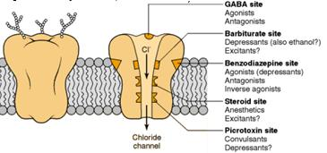

II. Mécanismes d’actions
- Blocage des canaux ioniques voltages dépendants.
- Interférence avec la neurotransmission :
- Renforcement de l’inhibition GABAergique.
- Réduction de la transmission glutamatergique.

- Sur le récepteur GABA-A
- Phénobarbital (ancien utilisé comme agoniste).
- Enzodiaeézpine.
- Sur la pompe à sodium des neurones glutamaergique :
- Acide valproïque.
- Phénoytoïne.
- Carbamazépine.
- Lamotrigine.
- Felbamate.
- Gabapentine.
- Destruction du GABA par la GABA transaminase : vigatrin.

III. Pharmacocinétique
- Médicament pouvant être pris par voie orale.
- Bonne biodisponibilité orale.
- % de fixation aux protéines plasmatiques variables mais il n’y a pas de conséquences sur l’interaction médicamenteuses.
- Métabolisme hépatique important : les antiépileptiques sont à l’origine de nombreuses interactions médicamenteuses.
- Elimination rénale, hépatique ou mixte.

1. Métabolisme hépatique
- Inducteurs enzymatiques pour : le phénobarbital, carbamazépine, phénytoïne.
- Inhibiteurs enzymatiques : acide valproïque, febamate, topiramate.
- Le carbamazépine est auto-inducteur enzymatique.
- Les nouveaux antiépileptiques sont à l’origine d’un peu moins d’interaction médicamenteuse.
- Exemple de l’induction de CYP450 : interaction avec le phénobarbital.
- Prise de médicament : acenocoumarol (Anti-vitamine K) et ethinylestradiol (pilule).
- Prise aussi d’antiépileptique qui sont à l’origine d’une induction du CYP450 2C9 donc :
- Elimination de l’acenocoumarol accélérée.
- Pilule inactive.
- Il faut donc :
  - Augmenter la dose du SINTROM (acenocoumarol).
  - Prendre des précautions supplémentaires (pour les rapports sexuels).
- Le jus de pamplemousse est un inhibiteur enzymatique des cytochromes 3 à 4, ce qui fait varier les concentrations des antiépileptiques. La concentration de carbamazépine est plus importante quand le patient consomme beaucoup de pamplemousse.
Enzyme | Substrat | Inducteur | Inhibiteur
CYP 1A2 | Carbamazépine
CYP 2C8 | Carbamazépine
CYP 2C9 | Phénobarbital  Valproate  Phénytoïne | Carbamazépine  Phénobarbital  Phénytoïne | Valproate
CYP 2C19 | Carbamazépine  Phénobarbital  Valproate | Phénobarbital  Phénytoïne | Felbamate  Topiramate
CYP 2D6 | Zonisamide
CYP 3A4 | Carbamaépine  Tigabine | Carbamazépine  Phénobarbital | Phénytoïne

2. Surveillance des effets
- On regarde l’efficacité par un jugement clinique (absence ou persistance des crises).
- Dosage plasmatique :
- Déterminer la posologie optimale.
- Indispensable pour évaluer l’observance au traitement.
- Suspicion d’associations médicamenteuses.
- Surveillance biologiques (hépatique, hémato-ionique) indispensable pour le felbamate, en cas de singes d’appel.
- Surveillance spécifique : vigabatrin (champ visuel).

III. Les antiépileptiques classiques ou « anciens »
- Phénobarbital.
- Phénytoïne.
- Carbamazépine.
- Valproate de sodium.

1. Phénobarbital
- Mécanisme d’action : agoniste d’une SU du complexe récepteur du GABA-A.
- Indication : 1er médicament utilisé mais reste largement utilisé dans le traitement de la crise généralisée et de la crise partielle.
- Spécialités :
- Gardenal® Aporacal® : phénobarbital.
- Aespal® : phénobarbital + caféine. En effet un des effets indésirables du phénobarbital est d’entrainé une somnolence.
- Particularité pharmacologiques :
- Effet inducteur enzymatique.
- Phénomènes de sevrage : éviter l’arrêt brutal du traitement.
- Interactions médicamenteuses nombreuses (Saquinavir, ifosfamide, etc.).
- Effets secondaires :
- Somnolence.
- Troubles apprentissage.
- Effets liés au pouvoir inducteur, interaction inactivante.
- Contre-indications :
- Porphyrie.
- Insuffisance respiratoire.

1bis. Autre barbiturique : primodne Mysoline®
- Primidone transformée en deux métabolites actifs le principal est le phénobarbital.
- Primidone a elle même une activité.
- Peu utilisée.
- Même indication que phénobarbital et pour certaines épilepsies rebelles.

2. Phénytoïne
- Mécanisme d’action : blocage des canaux sodiques (bloque libération du glutamate).
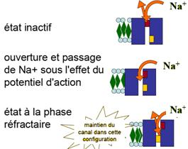
- Indication : toutes les formes d’épilepsies sauf le petit mal.
- Spécialités :
- Dihydan® : phénytoïne.
- Dilantin® : phénytoïne (forme injectable).
- Particularités pharmacologiques :
- Effet inducteur enzymatique.
- Attention : cinétique non linéaire +++ (médicament avec dosage plasmatique).
- Interactions médicamenteuses nombreuses.
- Effets secondaires nombreux :
- Neurologiques : corrélés avec taux sanguins, syndrome cérébelleux (ataxie, nystagmus, etc.)
- Hypertrophie gingivale.
- Hématologique, rare : thrombopénie, leucopénie, etc.
- Cutanées.
- Contre indications : antécédents de porphyrie.
- Maniement difficile (due fait de la cinétique non linéaire).
- Dosage plasmatique de manière régulière quand la cinétique est à l’équilibre.
- Intérêt de ce dosage plasmatique:
- Ajustement posologique
- Compréhension des interactions.
- Limitations des effets indésirables.
- Vérifications de la compliance.

3. Carbamazépine
- Mécanisme d’action : blocage des canaux sodiques.
- Indication : épilepsies partielles.
- Spécialités :
- Tregretol® : carbamazépine.
- Forme LP (= à libération prolongée) la plus utilisée.
- Particularités pharmacologiques :
- Effet inducteur enzymatique peut induire son propre métabolisme.
- Grandes fluctuations intra et interindividuelles (difficulté interprétation des dosages).
- Effets secondaires : tolérance habituellement bonne.
- Cutanés allergiques.
- Neurologique (somnolence, vertiges).
- Hématologique (leucopénie, thrombopénie).
- Contre-indication :
- Bloc auriculo-ventriculaire.
- Traitement par IMAO.

4. Valproate de sodium
- Mécanisme d’action ; plusieurs (inhibition canaux sodiques, récepteur GABA-A).
- Indication : traitement de référence de l’épilepsie toutes les formes d’épilepsies.
- Spécialités :
- Depakine® : valproate de sodium.
- Forme sirop, cp gastro-résistants.
- Effets secondaires peu graves mais qui peuvent entrainer une diminution de l’observance.
- Digestifs (nausées, vomissements, etc.).
- Alopécie.
- Céphalée insomnie.
Autres effets secondaires :
- Pancréatite.
- Hépatite aigue parfois mortelle (nourrisson, enfant de mois de 3 ans).
- Contre indication : antécédents hépatiques.

5. Anciens antiépileptiques et tératogénécité
- Femmes traitées par les 4 molécules vues précédemment : taux global de malformation multiplié par 2 ou 3.
- Epilepsie pas de rôle propre dans la survenue des malformations.
- Malformations face, cœur, appareil génital, tube neural (carbamazépine, valproate).
- Prévention : acide folique 5mg/j (1 mois avant et 2 mois après la conception).

6. Benzodiazépine
- Mécanismes d’action : récepteur GABA-A.
- Indications : état de mal épileptique IV.
- 3 benzodiazépine ont l’AMM dans l’épilepsie :
- Valium® Diazepam.
- Rivotril® Clonazepam.
- Urbanyl® Clobazam.

IV. Les nouveaux antiépileptiques

1. Vigabatrin Sabril®
- Mode d’action : augmente le taux de GABA et inhibe la GABA transaminase.
- Particularités pharmacologiques :
- Pas d’interactions avec d’autres antiépileptiques.
- Effet prolongé car blocage irréversible de l’enzyme.
- Effets secondaires : opthalmotoxicité (rétrécissement champ visuel chez 1/3 des patients : contrôle ophtalmologique obligatoire avant traitement puis tous les 6 mois).

2. Gabapentine Neurontin®
- Mode d’action (mal connu) : canaux ioniques (notamment sodium).
- Particularités pharmacologique :
- Pas d’interactions cinétiques avec les autres antiépileptiques.
- ½ vie courte de 6heures : 3 prises par jours.
- Effets secondaires : céphalés, somnolence, etc. (pas très grave mais peuvent diminués la compliance).

3. Felbamate Taloxa®
- Mode d’action : canaux ioniques.
- Indication : réservé formes graves d’épilepsie (syndrome de Lennox-Gastaut).
- Particularités pharmacologiques : ½ vie de 24heure (ne nécessite pas des prises fréquentes dans la journée).
- Effets secondaires sont (explique pourquoi il n’est utilisé que pour le syndrome de Lennox-Gastaut) :
- Hépatite.
- Aplasie médullaire.

4. Tiagabine Gabitril®
- Mode d’action : inhibiteur de la recapture du GABA.
- Particularité pharmacologique : pas d’interactions avec les autres antiépileptiques.
- Effets secondaires : insomnie, humeur, dépressive.

5. Topimarate Epitomax®
- Mode d’action : multiple (canaux sodium ago-indirecteur récepteur GABA, etc.).
- Particularité pharmacologiques :
- Inhibition CYP 2C19.
- Donc la phénytoïne et la carbamazépine diminuent les taux de topiramate.
- Donc diminution de l’efficacité des oestoprogestatif.
- Effets secondaires : somnolence, fatigue, etc.

6. Lamotrigine Lamictal®
- Mode d’action : blocage canaux sodiques.
- Particularité pharmacologiques : interaction potentielle avec les quatre anciens antiépileptiques (il faudra donc augmenté la dose des anciens épileptiques).
- Effets secondaires :
- Hypersensibilité cutanée (des rashs jusqu’au syndrome de Lyell Steven-Johnson) favorisée par posologie initiale importante et majoré quand elle est associée au Valproate.
- Troubles hématologiques
- Troubles hépatiques.
- Nécessité de surveillance et augmentation progressive des doses (commencé par des doses basses).

7. Ethosuxamide Zarontin®
- Mode d’action : blocage des canaux calciques (post-synaptiques).
- Particularité pharmacologiques : pas d’interactions médicamenteuses.
- Effets secondaires :
- Hypersensibilité cutanée (allant jusqu’au syndrome de Steven-Johnson).
- Troubles hématologiques.
- Troubles digestifs.
- Somnolence.

V. Indications des antiépileptiques (--QE)
Molécule | Crise partielle avec ou sans généralisation secondaire | Crise généralisée
 |  | Tonico-clonique | Absence | Myoclonie
Acide valproïque | + | + | + | +
Carbamazépine | + | + | - | -
Ethosuximide | + | + | + | ?
Felbamate | + | + | + | ?
Gabapentine | + | + ( ?) | - | -
Lamotrigine | + | + | + | +
Lévétiracétum | + | + ( ?) | ? | ?
Oxcarbamazépine | + | + | - | -
Phénobarbital | + | + | 0 | 0
Phénytoïne | + | + | - | -
Tiagabine | + | ? | - | ?
Topimarate | + | + | ? | +
Vigabatrin | + | + | - | -

VI. Pharmacocinétique des antiépileptique
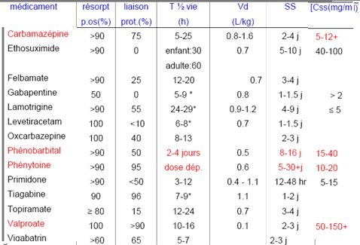
- Le dosage pharmacologique est important :
- Doute de compliance.
- Doute d’efficacité.
- Doute d’effet secondaire.

VI. Interactions médicamenteuses

1. Effets des anciens antiépileptiques sur les concentrations des nouveaux épileptiques
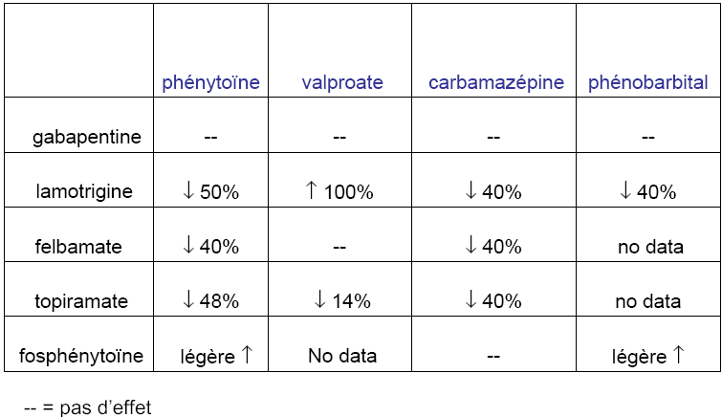

2. Effets des nouveaux antiépileptiques sur les concentrations des anciens antiépileptiques
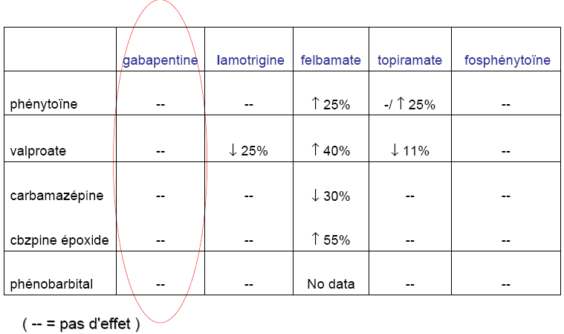
- Intérêt de la gabapentine qui n’interagit pas avec les anciens antiepileptiques.

VII. Suivi thérapeutique
- Phénomène d’induction enzymatique (phénobarbitaln phénytoïne, carbamazépine, etc.).
- Cinétique non linéaire pour la phénytoïne (intérêt du dosage).
- Marge thérapeutique faible (d’où l’intérêt de suivre les concentrations plasmatique : pour qu’ils soient efficace et pour éviter les effets indésirables).
- Contrôle des taux sériques résiduels nécessaire pour de nombreuses molécules.

LES ANTIALZEIHMER

I. Introduction

1. Généralités
- Définition : affection dégénérative cérébral à l’origine d’un syndrome démentiel d’évolution progressive.
- Prévalence augmente avec l’âge.
- Processus neuro-dégénératif entraine des anomalies de neurotransmission symptômes de deux ordres :
- Symptômes cognitifs : altération de la mémoire immédiate.
- Symptômes psycho-comportementaux.

2. Thérapeutique
- Pas de traitement curatif.
- Thérapeutique palie les symptômes par des stimulants de la cognition.
- Atteinte précoce et intense du système cholinergique donc stratégie d’activation de ce système par des anti-cholinestérasiques.
- Récepteurs neuronaux à la N-méthyl-D-asparate (NMDA) qui ont un rôle important dans les processus de mémorisation. Pour Alzheimer ces récepteurs hyper-stimulés sont délétères.
- Inhibiteurs de la cholinestérase :
- Donépézil : Aricept®.
- Rivastigmine Exelon®.
- Galantamine Reminyl®.
- Antagonistes des récepteurs NMDA : Mémantine Ebixa®.

II. Inhibiteurs de la cholinestérase
- Inhibition de la cholinestérase (qui elle dégrade l’acétylcholine).
- Augmentation de la concentration d’acétylcholine au niveau de la fente synaptique.
- Remarque : nécessité que les neurones présynpatiques soient encore assez fonctionnel pour synthétiser l’acéthylcholine.
- En stade terminal de la maladie il y a une inefficacité des anti-cholinestérasiques.
- Spécialités :
- Donepzil Aricept® 10mg/jour en une seule prise
- Rivastigmine Exelon® 12mg/jour en deux prises.
- Galantamine Rminyl® 16 à 24mg/jours en deux prises.
- Effets secondaires : profil de tolérance en général bon.
- Toxicité gastro-intestinale : nausées, vomissements, diarrhées, etc.
- Polyurie.
- Toxicité hépatique causée par Tacrine Cognex® retrait de la commercialisation en 2007.
- Effet cardiaque : bradycardie.
- Contre indications :
- Troubles de la conduction cardio-vasculaire (bradycardie sinusale et bloc auriculo-ventriculaire.
- Troubles gastro-intestinaux (ulcères).
- Asthme et broncho-pneumopathies obstructives.

III. Antagoniste des récepteurs NMDA : Mémantime Ebixa®
- Spécialité : mémantine Ebixa® 20mg/jour en deux prises (augmentation progressive de la posologie).
- Indication : démence sévère.
- Effets secondaires : vertiges, insomnies, céphalées, fatigue, confusion mentale.
- Pharmacocinétique :
- Médicaments pris par voie orale.
- Liaison aux protéines plasmatiques.
- Passage par le cytochrome P450.

IV. Bon usage des traitements anti-Alzheimer
- Prescription réservée pour les neurologues, psychiatres et généralistes spécialisés en gérontologies.
- Compliance :
- Problème important car mémoire défaillante.
- Nécessité d’une personne aidante.
- La haute autorité de santé : commission de transparence a réévalué les médicament antialzheimer pour déterminer quels médicaments prescrire selon le stade de la maladine.
- Léger : aricept® réminyl® exelon®.
- Modéré : aricept® réminul® exelon® ebixa®.
- Sévère : ebixa®.

V. Conclusion
- Moins d’1/3 des 860 000 patients ne sont pas traités en France.
- Co-prescription fréquente :
- 30 à 40% avec antidépresseurs (IRS).
- 10 à 20% avec neuroleptiques.
- Prise en charge globale de patients (avec famille et aidants familiaux).
- Interventions non médicamenteuses : ateliers mémoires, etc.

LES CORTICOIDES
- Aussi appelés glucocorticoïdes.
- Les glucocorticoïdes sont des médicaments qui dérivent d’une hormone naturelle secrétée par la corticosurrénale : le cortisol.
- Effet anti-inflammatoire identifié lors de la synthèse du cortisol par Kendall (prix nobel 1950).

I. Mécanisme d’action
- La stimulation d’un récepteur aux glucocorticoïdes appartenant à la superfamille des récepteurs nucléaires.
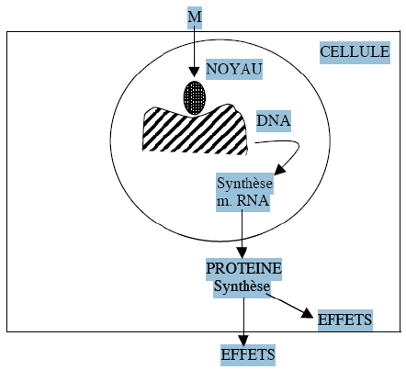
- Tous les médicaments glucocorticoïdes ont un mécanise d’action commun : ils agissent en modulant l’expression génique d’un certain nombre de protéines impliquées dans la réaction inflammatoire.
- Cette action passe par la fixation au récepteur des glucocorticoïdes nucléaires. Cette fixation entraine la translocation du récepteur du cytosol vers le noyau de la cellule où il se comporte comme un facteur de transcription.
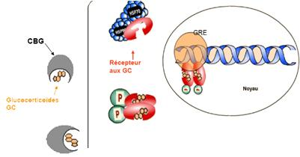
- Dans le sang les glucocorticoïdes circulent liés à la CBG (Corticoïd Binding Globulin).
- Entrée dans la cellule.
- Dimérisation du récepteur et phosphorylation.
- Ce dimère se fixe dans la région promotrice de l’ADN, au niveau du GRE (Glucocorticoid Responsive Elément).
- Les ARNt conduisent à la production de protéine à effet anti-inflammatoire : lipocortine I, enképhalinase, SLPI (Secretory Leycocyte Protease Inhibeur), β-2-récepteur.
- Le complexe GCRII-corticoïde monomérique inhibe l’action du facteur de transcription NF-κB (transrépression) et limite la synthèse de protéines inflammatoires (IL1β, TNFα, phospholipase A2, etc.) produites par ce facteur.
- Le complexe GCRII-corticoïde monomérique inhibe l’action du facteur de transcription AP1 (transrépression) et limite la synthèse de protéines inflammatoires (IL2, collagénase, stromélysine) produites par ce facteur.

II. Médicaments corticoïdes
- Les différents médicaments disponibles sont des analogues structuraux de l’hormone naturelle appelée cortisol ou hycrocotisone.
- Les modifications de structure contribuent à renforcer l’action anti-inflammatoire, modifier les caractéristiques cinétiques ou encore réduire un certains nombre d’actionjs non désirées consécutives à la grande diversité des effets du cortisol.
- Hydrocortisone.
- Prédnisone.
- Prédnisolone.
- Méthyl-prédnisoloine
- Béta-méthasone.
- Dexaméthasone.
- Triamcinolone.
- Cortivazol.
- Synthèse.

1. Action des glucocorticoïdes
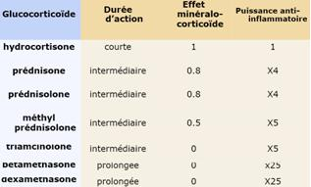

2. Principe actifs et spécialités
- Administrables par de nombreuses voies.
- Orale :
- Prednisone CORTANCYL®.
- Bétaméthasone CELESTENE®.
- Déxaméthasone DECADRON®.
- Méthylprednisolone MEDROL®.
- Prednisolone SOLUPRED®.
- Injectable :
- Bétaméthasone CELESTENE®.
- Méthylprednisolone SOLUMEDROL®.
- Déxaméthasone SOLUDECADRON®.
- Respiratoires :
- Beclométasone.
- Dexaméthasone.
- Budénoside.
- Dermatologiques.
- Ophtalmologiques.
- ORL.

III. Pharmacocinétique

1. Résorption
- Le cortisol et les anti-inflammatoire stéroïdiens sont bien résorbés par voie digestive.
- Leur vitesse de résorption varie selon la structure chimique.
- Sous forme d’esters hydrosolubles, ils peuvent être administrés par voie parentérale.
- En application locale (muqueuse, cutanée, articulaire), ils diffusent facilement dans le reste de l’organisme, ce qui peut entrainer des effets secondaires d’origine systémique.

2. Transport
- LE cortisol est transporté dans le sang dans les conditions basale à 75/90% :
- Par la transcortine (CBG = Corticoid Binding Globulin).
- Et par l’albumine.
- Les autres médicaments corticoïdes, de même que d’autres dérivés hormonaux de structure stéroïde, entrent en compétition sur ces sites de liaison.

3. Biotransformation
- Le cortisol est presque complètement biotransformé, essentiellement dans le foie.

4. Elimination
- Les corticoïdes sont éliminés sous formes de dérivés inactifs dans les urines.

IV. Effets pharmacodynamique / effets indésirables
Effets pharmacodynamique | Effets indésirables
Effets anti-inflammatoires  Diminue les inflammations aigues et chronique | Opposition au rôle bénéfique de l’inflammation physiologique ; favorisent la survenue d’infections et ralentissent la cicatrisation.
Effets immunodépresseurs  Leu action aboutit à une dépression de l’immunité humorale (inhibition production d’AC) et cellulaire  Diminution production cytokines, LT, complément, IgG. | Favorisent la survenue d’infections localisées ou généralisées
Effets hormonaux résiduels des propriétés des hormones corticosurrénaliennes :  - Rétrocontrôle de l’axe hypophyso-surrénalien.  - Effets métaboliques :  Protéines : augmente le catabolisme.  Glucides : glycogénolyse et hyperglycémie.  Lipides : redistribution des masses lipidiques.  Rétention sodique et fuite potassique.  - Effets osseux : fragilisation de l’os (augmente l’activité des ostéoclastes et diminue celle des ostéoblastes). | Administration prolongée entraine :  - Syndrome Cushingoïde.  - Diminution masse musclaire.  - Diabète.  - Rétention d’eau et sodium, œdème, hypokaliémie et HTA.  - Troubles osseux : ostéoporose fractures.
- Autres effets indésirables :
- Troubles psychiques : euphorie, excitation, confusion, dépression.
- Troubles digestifs : ulcère gastroduodénal.
- Corticoïdes inhalés (traitement de fond asthme) :
  - Raucité voix, candidose buccale.
  - Prévention par rinçage bouche, chambre inhalation.

V. Effets utiles en clinique
- Effets anti-inflammatoires. Les glucocorticoïdes sont utilisés pour limiter la symptomatologie inflammatoire d’un certains nombre d’organes, appareils, tissus, siège d’inflammation (os, articulations, rein, peau, poumons, etc.). Cette action est symptomatique.
- Action anti-allergique. Les glucocorticoïdes peuvent être indiqués dans un certain nombre de réactions d’hypersensibilité.
- Effets immunosuppresseurs. Les glucocorticoïdes sont utilisés pour leurs propriétés immunosuppressives dans le traitement des maladies autoimmunes et pour permettre la tolérance des organes, tissus et cellules transplantés.

VI. Indications
- Dans l’insuffisance surrénalienne : Glucocorticoïdes naturels : cortisol et cortisone.
- En urgence :
- Grand œdème anaphylactique : œdème de Quincke, urticaire géante.
- Etat de mal asthmatique (+ b2 stimulant).
- Vascularite.
- Affections « auto-immunes » : lupus, maladie de Horton, etc.
- Transplantations d’organe.
- Asthme sévère.
- Affections rhumatismales : RAA, polyarthrite rhumatoïde.
- Protocole de chimiothérapie anticancéreuse.

VII. Contre-indications
- Pas de corticothérapie dans les infections bactériennes : Herpès et varicelle.
- Grossesse allaitement.

VIII. Surveillance
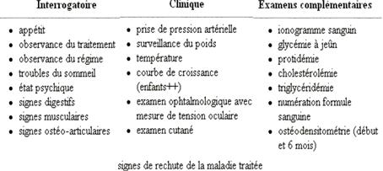

Mesure préventives des effets indésirables
- Alimentaire :
- Régime désodé.
- Pauvre en glucides, lipides.
- Riche en protéines, calcium, et potassium.
- Prévention de l’ostéoporose :
- Ostéodensitométrie M0 et M6.
- Activité physique.
- Apport Ca et Vit D.
- Prise le MATIN de preference.

IX. Modalités d’arrêt du traitement
- Quand ? Quand le contrôle de la maladie est obtenu.
- Comment? Diminution PROGRESSIVE en 10 jours.
- Le but étant d’éviter :
- La rechute : réapparition maladie.
- Le rebond : réapparition maladie aggravée.

LES MEDICAMENTS DE L’HEMOSTASE
- Schéma de la coagulation plasmatique :
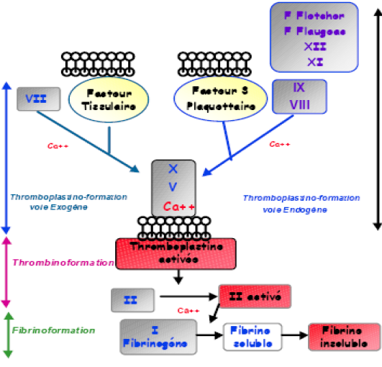
- Voies d’activations plaquettaires :
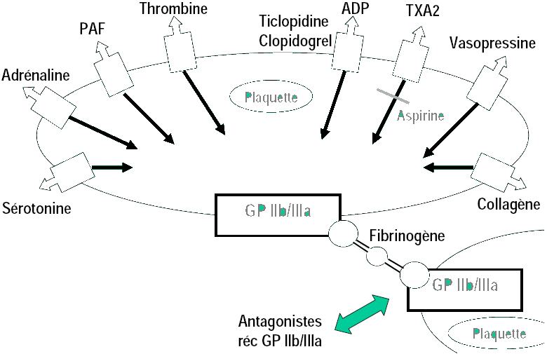

HEPARINE

I. Introduction
- Les héparines sont des molécules mucopolysaccharidiques d’origine naturelle, dont l’activité biologique repose sur une séquence commune (pentasaccharide), mais dont la structure est très variable.
- On distingue :
- Héparine standard non fractionnée.
- Héparine de bas poids moléculaire.

II. Mécanismes d’action
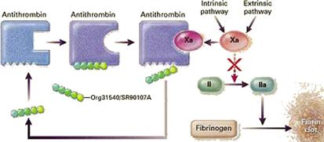
- Activité anticoagulante liée à une structure pentasaccharide se fixe sur antithrombine III (ATIII) : inhibiteur physiologique de la coagulation.
- Interactions entre la séquences pentasaccharidique l’antithrombine III, la chaine mucopolusaccharidique et l’activité anti-Xa ou anti-IIa.
- Les héparines sont constituées d’une structure pentasaccharidique associée à une chaine polysaccharidique plus ou moins longue.
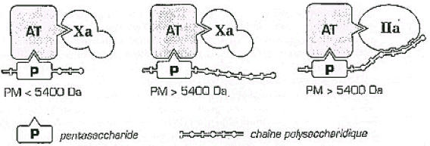
- Les héparines à chaines polysaccharidiques longues (héparines non fractionnées) ont une action à la fois anti-Iia et anti-Xa, alors que les héparines à chaines polysaccharidiques plus courtes HBPM ont une action essentiellement anti-Xa.
- Distribution du poids moléculaire des héparines.
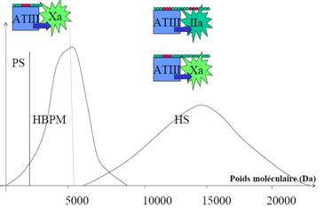

III. Traitement par les héparines
- Héparine standard : Héparine Calciparine®.
- 10 à 100 sucres.
- 3000 à 30000 Daltons.
- Si moins de 18 sucres (5400D) les propriétés pharmacologiques changent.
- HBPM : dépolymérisation ménagée de l’héparine traditionnelle.
- Enoxaparine Lovenox®.
- Daltéparine Fragmine®.
- Tinzaparine Innohep®.
- Nadroparine Fraxiparine®.

IV. Pharmacocinétique
- HNF et HBPM ne sont pas résorbées par voie digestives. Due à la présence importante de sucres.
- Administrées par voie veineuse ou sous cutanée.
- Les différentes héparines traditionnelles sont équivalentes entre elles.
- Les HBPM sont différentes les unes des autres et on ne peut extrapoler un protocole thérapeutique d’une HBPM à une autre.

1. Héparine standard
- Deux voies d’administrations :
- IV continue avec dose de charge.
- SC héparine calcique à diffusion lente.
- IV action immédiate alors que par voie SC il y a une variation importante de sa biodisponibilité.
- Par voie SC, l’héparinémie apparait après 30 à 60min, équilibre entre 120 et 150min et disparait en 8 à 14h.
- La demi-vie de l’héparine dépend de la dose administrée, d’autant plus courte que la dose administrée est faible à cause de l’absence de proportionnalité entre la dose et l’effet biologique.
- Elimination après le système saturable du compartiment réticulo-endothélial : le rein intervient peu aux doses physiologiques.
- Grande variabilité individuelle dans la réponse dose effet, résultant de plusieurs facteurs :
- Variation de demi-vie (entre 30 et 90minutes).
- Variation de l’effet anticoagulant pour une même concentration d’héparine en raison d’une liaison à d’autres protéines que l’AT-III.

2. HPBM
- Le temps de la demi-vie des HBPM est indépendant de la dose administrée, deux fois plus longue que celui des HNF.
- Une ou deux injections en SC par jour.
- Si curatif : 2 injections.
- Si préventif : 1 injection.
- Elimination rénale : accumulation en cas d’insuffisance rénale.
- Leur efficacité tout à fait prévisible en fonction de la dose administrée car 100% biodisponible après injection sous cutanée, quelle que soit la dose.
- Effet biologique prévisible.
- Les doses sont exprimées en unités anti-Xa.
- 1 mg de Lovenox vaut 100 U anti-Xa.

V. Indications
- Prévention de la maladie thromboembolique veineuse (chirurgie orthopédique, etc.).
- Traitement de la maladie thromboembolique veineuse.
- Pathologie coronarienne : angor instable, IM, angioplastie et stents.
- Circulation extracorporelle.
- Chirurgie vasculaire.

1. Principe de mise en place d’un traitement préventif
- Evaluation du risque :
- Risque lié à la situation clinique : préventif curatif.
- Risque lié au patient.
- HNF SC 2 (risque modéré) ou 3 (haut risque) fois 5000U/jour.
- HBPM SC 1 injection/jour :
- Haut risque : Lovenox 4000UI anti Xa (40mg); Fragmine 5000UI anti Xa; Fraxiparine 38UI anti Xa / kg pendant 3j puis 57UI anti Xa /kg.
- Risque modéré: Lovenox 2000UI anti Xa (20mg); Fragmine 2500UI anti Xa; fraxiparine 2850 UI anti Xa.

2. Traitement curatif
- HNF IV dose de charge 70U/kg puis 500U/Kg/24H.
- HNF SC 3 injections/jour.
- HBPM SC 2 injections/jour :
- Fragmine: 2 fois 100UI anti Xa/Kg.
- Fraxiparine 2 fois 83UI anti Xa/kg.
- Lovenox 2 fois 100UI anti Xa/Kg
- HBPM SC 1 injection/jour :
- Fraxodi 166 UI anti Xa/kg.
- Inhohep 175 UI anti Xa/kg.

2. Suivi biologique
- Suivi biologique d’un traitement par l’HNF :
- Numération plaquettaire : 2fois/semaine pendant les 3 premières semaines de traitement.
- Dose de charge 70UI/kg puis 400 à 500 UI/kg/24h : but obtenir un TCA entre 2 et 3 fois les témoins (Zone thérapeutique à définir) ou une activité anti-Xa entre 0,3 et 0,6 U anti-Xa HNF.
- Suivi biologique du traitement curatif par une HBPM :
- Numération plaquettaire : 2 fois / semaine pendant les 3 premières semaines de traitement.
- Activité anti-Xa prélèvement réalisé à la 4ème H après l’injection :
  - Fraxiparine 83 UI/kg 2 inj SC/24H: 1.01 +ou- 0.1 UI.
  - Lovenox 100 UI/kg 2 inj SC/24H : 1.20 +ou- 0.17 UI.
  - Fragmine 100 UI/kg 2 inj SC/24H : 0.69 +ou- 0.26 UI.
  - Fraxodi 166 UI/kg 1 inj SC/24H: 1.34 +ou- 0.15 UI.
  - Innohep 175 UI/kg 1 inj SC/24H : 0.87 +ou- 0.15 UI.

4. Cas particulier
- Grossesse: l ’HNF et les HBPM ne passent pas la barrière placentaire.
- Obésité cachexie.
- Pédiatrie : les besoins en HNF sont > de 20 à 30% à ceux de l’adulte.
- IR: Risque d’accumulation des HBPM si clairance à la créatinine et < 30 ml/min: contre indication.

VI. Contre-indications
- HBPM sont contre-indiqués lorsque le débit de filtration glomérulaire est inférieur à 30 ml/min. Arixtra : il ne doit pas être utilisé, notamment en préventif, chez les patients dont le débit de filtration glomérulaire est inférieur à 50 ml/min.
- Pour information, après 65 ans, les femmes ayant une créatinine plasmatique supérieure à 105 μmol/l et les hommes dont la valeur de créatinine est supérieure à 135 μmol/l ont, dans 85 % des cas, un DFG inférieur à 30 ml/min.

VII. Effets indésirables
- Hémorragies.
- Thrombopénie induite par l’héparine (TIH).
- Diminution de la synthèse d’aldostérone :
- Hyperkaliémie modérée potentielle.
- Ostéoporose.
- Diminution de l’AT-II.
- Elévation des enzymes hépatiques.

1. Hémorragies
- Complications majeures.
- Fréquences < 5% avec les HNF, HBPM risque moindre.
- En cas d’accident grave possibilité de neutraliser l’effet HNF par le Sulfate de protamine (IV) neutralise instantanément action HNF mais seulement 50% de l’activité anti-Xa des HBPM.

2. Thrombopénie (TIH)
- Deux formes à distinguer :
- Type 1.
- Type 2.
- Type 1 : diminution modérée des plaquettes < 30% de la numération plaquettaire (NP) initiale.
- Fréquente (environ 20% avec HNF).
- Précoce (dans les premiers jours).
- Transitoire, non compliquée, de nature non immunologique.
- Ne nécessite pas l’arrêt de traitement héparinique.
- Type 2 :
- Pronostic sévère.
- Nature immunologique (immunisation contre le complexe héparine FP4 anti-héparine des plaquettes).
- Fréquence : environ 3% avec HNF 1% avec HBPM associée parfois à un tableau de coagulopathie de consommation (CIVD).
- Apparait après le 5ème jour (exceptionnellement après le 21ème jour).
- Complications fréquentes et grave, à type de thromboses artérielles (cérébrales, coronaires, des membres, etc.) ou veineuses extensives (30 à 40% des cas) ou plus rarement hémorragies, avec mortalités 20 à 30% des cas.
Mécanisme TIH type 2 :
- Formation de complexes PF4-Héparine.
- Génération d’anticorps anti-PF4-héparine.
- Formation de complexes immuns (PF4-héparine)/(anti-PF4-héparine).
- Fixation des complexes immuns sur les récepteurs Fc des plaquettes.
- Activation plaquettaire et thrombopénie par consommation (agrégation).
- Thrombopénie par activation et agrégation plaquettaire Risque thrombotique.
- Diagnostic de TIH :
- Affirmer la thrombopénie.
- Imputer le rôle de l’héparine.
- Thrombopénie absolue < à 100 000 plaquettes/mm³.
- Thrombopénie relative : diminution de 30 à 50% par rapport au bilant initial.
- Première utilisation :
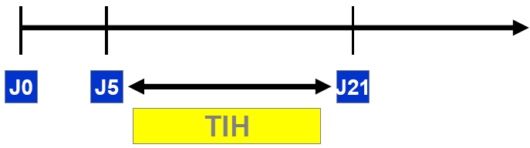
- Deuxième utilisation : TIH type 2 peut apparaitre de façon précoce car anticorps déjà fabriqué.
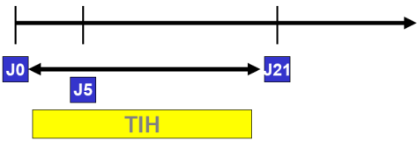
- Test immunologique de TIH type 2 : recherche d’anticorps anti-PF4-héparine par une méthode ELISA.
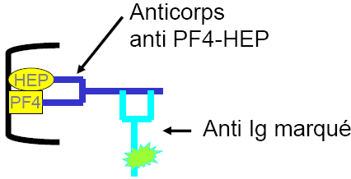
- Attitudes thérapeutiques : Dans quelles conditions le résultat des tests peut influencer la décision d’arrêter le traitement par l’héparine.
- Si le test est positif : confirmation de l’arrêt de l’héparine.
- Si le test est négatif : la sensibilité étant inférieure à 90%, le résultat est à interpréter en fonction des autres critères d’imputabilité de l’héparine dans la thrombopénie.
- Arrêt de l’héparine sous toutes ses formes avec relais par AVK ou traitement de substitution :
  - Anti-thrombine comme Hirudine (Desirudine, Lepirudine, Bivalirudine).

VIII. Autres traitements antithrombotiques
- Fondaparinux Arixtra®.
- Rivaroxaba Xarelto®.
- Pentasaccharide compose de cinq unités de sucre inhibe le facteur Xa.
- Avantage car risque de TIH est plus faible.
- Administration quotidiennement par voie sous-cutanée.
- Indication : le traitement de la thrombose veineuse profonde et de l’embolie pulmonaire.
- Inhibiteur direct de la thrombine (action anti Iia pure) : Hirudine.
- Efficacité largement démontrée dans les situations de thrombose artérielle (infarctus, angor instable) et veineuse (thrombose veineuse des membres inférieurs).
- Lépidurine.
- Désirudine.
- Bivalirudine.
- Indication dans le TIH avec complications thromboemboliques.

IX. Conslusion
- Héparines : médicaments d’usage très fréquents en cardiologie.
- Leur efficacité anticoagulante s’accompagne d’un risque de complication (exemple : hémorragique), potentiellement grave.
- La sécurité d’emploi dépend largement du respect des modalités de prescription, posologie et surveillance.

ANTI-VITAMINE K

I. Introduction
- AVK : seuls anticoagulants admistrables par voie orale et utilisables en traitement de longue durée.
- Nécessité d’adaptation posologique et surveillance.
- Deux groupes fonctions nature chimique :
- Dérivés coumariniques : coumadine, acenocounamarol.
- Dérivés de l’indane-dione : fluindione.

II. Pharmacodynamique
- Mode d’action : AVK diminue la synthèse des facteurs de coagulation vitamine K dépendants (facteurs II, VII, IX, X) ainsi que des inhibiteurs (protéines C et S) et donc la concentration de leur forme action : action INDIRECTE.
- Temps de latence entre première administration et apparition de l’effet thérapeutique.
- Temps de latence entre l’arrêt du traitement et la disparition de l’effet anticoagulant.

III. Pharmacocinétique
- AVK ont une absorption intestinale quasi-complète. d’où possibilité de prise orale.
- Fixation protéique est très importante (de l’ordre de 97-98%). Seule la fraction libre est active et peut être métabolisée.
- Elimination se fait par métabolisme hépatique.
- Ces deux caractéristiques expliquent les nombreuses interactions médicamenteuses soit une inhibition, soit une induction enzymatique.
- Demi-vie d’élimination variable.
- Les AVK se distinguent aussi par leur demi-vie.
- Produit à demi-vie courte (<24heures) : l’acénocoumarol SINTROM.
- Produits à demi-vie longue (>24heures), la warfarine COUMADINE et la fluindione PREVISCAN.
- En pratique clinique, tous les AVK sont à prise unique quotidienne, mais les produits à demi-vie plus longue permettent une stabilité plus grande de l’INR.
- Principales caractéristiques des AVK disponibles en France :
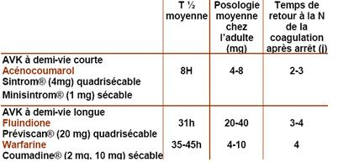

IV. Modalités d’utilisation
- Les AVK doivent être avalés avec un verre d’eau.
- En cas de prise unique, il est préférable qu’elle ait lieu le soir : facilité une adaptation rapide de la posologie au vu du résultat de l’INR prélevé en règle le matin.
- Le risque d’accident hémorragique est plus élevé pendant les premières semaines de traitement.
- La surveillance doit donc être plus particulièrement rigoureuse pendant cette période.
- Quand une prescription d’AVK est commencé e à l’hôpital, i lest essentiel que le médecin hospitalier se mette en rapport avec le médecin appelé à suivre le patient lors de son retour à domicile.
- Un traitement doit être suivi par l’INR. LA surveillance biologique du traitement par AVK est indispensable en raison des grandes variations pharmacocinétiques interindividuelles.

V. Surveillance biologique
- Temps de Quick (TP) ne doit plus être utilisé.
- INR (International Normalized Ratio) : référence absence AVK INR =1.
- INR augmente avec la dose d’AVK.

1. INR souhaité
- Dans la majorité des indications, l’IRN souhaité se situe entre 2 et 3.
  - INR cible est donc 2,5.
  - INR < 2 : anti-coagulation insuffisante et une insuffisance de prévention du risque thrombotique.
- INR > 3 : excès d’anti-coagulation et une augmentation du risque hémorragique.
- Dans quelques cas, l’INR souhaité est plus élevé (3-4,5) :
- Prothèses valvulaires mécanique en position mitrale.
- Prothèses valvulaires mécaniques aortiques de 1ère génération.
- Prothèses valvulaires mécaniques aortiques 1ère ou 2ème génération associées à des facteurs de risque embolique.
- Dans ces situations, il faut donc tendre vers un INR cible de 3,7.

2. Rythme des contrôles
- Le premier contrôle doit être réalisé 36heures (48heures ±12heures) après la première prise.
- En début de traitement les contrôles doivent être réalisés habituellement tous les 2 à 4 jours jusqu’à ce que l’INR soit dans la zone thérapeutique lors de deux contrôles consécutifs puis au minimum un INR toutes les 4 semaines.
- En cas :
- De modification posologique.
- De maladie intercurrente.
- D’introduction ou de retrait d ’un médicament.
- De vomissements, de diarrhée.
Les contrôles doivent être de nouveau faits de façon rapprochée jusqu’à stabilisation. Les contrôles doivent être également plus rapprochés en cas d’anti-coagulation chroniquement instable.

VI. Interactions
- Associations contre-indiquées :
- Aspirine à doses supérieures ou égales à 3g/jour (défixation protéique + effet sur l’hémostase).
- Miconazole (Daktarin®, inhibiteur enzymatique).
- Phénylbutazone (seulement pour la voie générale).
- Phytothérapie incluant du millepertuis interaction cytochrome métabolisme hépatique, millepertuis utilisé en automédication notamment dans dépression.

VII. Associations déconseillées
- Aspirine (inférieure à 3g/jour) : l’association des doses faibles anti-agrégantes n’est possible qu’après avis spécialisé en réservant l’association à des circonstances où son intérêt a été démontré.
- AINS par voie générale.
- Chloramphénicol.
- 5-fluoro-uracile (uniquement pour la Coumadine).

VIII. Information et éducation des patients
Elles reposent tout particulièrement sur:
- L’observance ‘prise régulière tous les jours à la même heure, ne pas doubler la dose le lendemain d’un oubli).
- La connaissance des risques d’un traitement insuffisant ou excessif.
- La nécessité d’une surveillance régulière avec l’INR.
- La connaissance de l’INR-cible.
- La tenue d’un carnet de suivi (qui devrait être prochainement largement diffusé).
- La nécessité d’une consultation rapide en cas d’hémorragie même minime ou d’INR excessif.
- Les dangers de l’automédication.

IX. Accidents des AVK
- Complications hémorragiques :
- Mineures (qui ont valeurs d’alertes) : gingivorragies, épistaxis, ecchymoses spontanées.
- Majeures :
  - SNC.
  - Digestives.
  - Hématomes musculaires (psoas, grands droits, rétropéritonéaux, surrénaliens, oculaires, etc.
- Non hémorragiques : indane-dione (immuno-allergique).
- Si surdosage alors administration :
- Dérivé de vitamine K.
- Facteur de coagulation (PPSB).

X. Indications
- En général en relais après un traitement par héparine. Différence avec héparine, efficacité après un temps de latence.
- Prévention des complications thrombotiques quand un risque thrombotique existe (infarctus du myocarde, phlébites, etc.).

XI. Contre-indications
- Grossesse (risque hémorragique mère et nouveau-né).
- Allaitement.
- Hypersensibilité à l’un des composants des spécialités.
- Insuffisance hépatique sévère.
- Généralement déconseillée (ne se conçoit donc qu’après évaluation très soigneuse du rapport bénéfice/risque au niveau individuel) dans les situations suivantes :
- Risque hémorragique dont lésion hémorragique susceptible de saigner, ulcère gastroduodénal récent ou évolutif, varices œsophagiennes.
- HTA non contrôlée (PDA>120 mmHg).
- Intervention neurochirurgicale ou ophtalmologique récente, AVC récent (sauf si embolie systémique).
- Toute anomalie préexistante sévère de la coagulation.
- Insuffisance rénale sévère (cIairance créatinine <20 mL/min).
- Et les associations médicamenteuses déconseillées.
- Impossibilité de surveillance du traitement (exemple : maladie psychiatrique, Alzheimer, etc.).

XII. Conseils
- Prévenir les interventions (exemple : extraction dentaire).
- Eviter d’interrompre brutalement le traitement.
- Equilibrer son alimentation en vitamine K (attention aux épinards, choux, brocolis, etc.).
- Attention aux interactions chez le sujet âgés poly-médicamentés.
- Surveillance traitement (noter prises + INR).

XIII. Conclusions
- Les anti-vitamines K inhibent la synthèse de 4 facteurs de la coagulation (II, VII, IX et X) et de 2 protéines anticoagulantes (protéine C et S).
- Un grand nombre de médicaments interfère avec le métabolisme des AVK.
- La surveillance du traitement est indispensable et passe par la détermination de l'INR. En fonction de l'INR, on défini deux niveaux d'anti-coagulation : modérée (INR entre 2 et 3) et importante (INR entre 3 et 4,5).
- Accident sous AVK = 1ère cause d’hospitalisation pour accident médicamenteux.
- Les hémorragies sont les principales complications du traitement.
- Elles surviennent soit en cas de surdosage, soit en cas de lésion hémorragique.
- Elles justifient les contrôles réguliers du niveau d'anti-coagulation.
- L'existence de lésions potentiellement hémorragiques est une contre indication aux AVK.

ANTI-AGREGANTS PLAQUETTAIRES / THROMBOLYTIQUES
- Inhibiteur de la cyclo-oxygénase 1 :
- Aspirine faible dose.
- AINS (flurbiprofène® ou Cébutid®).
- Inhibiteur de la voie de l’ADP.
- Dipyridamole (Persantine®).
- Ticlopidine (Ticlid®).
- Clopidogrel (Plavix®).
- Antagonistes des récepteurs GP IIb-IIIa du fibrinogène.
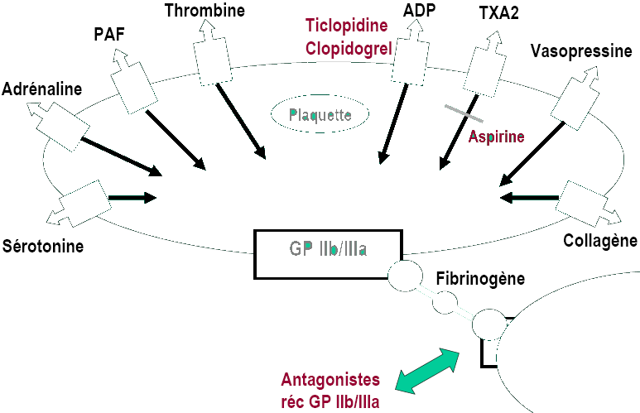

I. Inhibiteurs de la cyclo-oxygénase-1

1. Mécanisme d’action
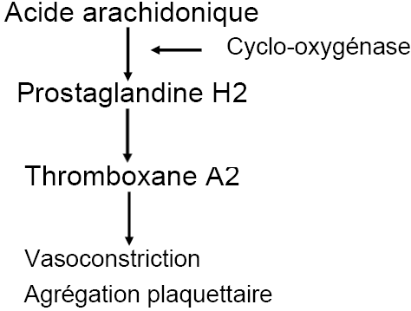
- Inhibition réversible : AINS (exemple : Flurbiprogène Cebutid®). Durée de cette inhibition est corrélée à la présence de la molécule dans lez plasma.
- Inhibition irréversible : Acide acétyl salicylique (Aspirine®). Synthèse du thromboxane A2 est donc bloquée pendant la durée de vie complète de la plaquette, soit 7 à 10 jours.

Aspirine
- Plaquettes n’ont pas de possibilité de synthèse de protéines car elles n’ont pas de noyau (COX1 et non COX2), l’inhibition durera toute la vie de la plaquette (7 à 10 jours).
- A faible dose, l’aspirine inhibe davantage la COX plaquettaire qui produit le thromboxane A2 que les COX endothéliale (qui permet la formation de prostacycline).

2. Posologie Aspirine®
- La posologie d’aspirine habituellement conseillée en traitement préventif au long cours, notamment en prévention primaire, est de 75 à 325 mg/jour.
- Spécialités d’aspirine à visée anti-agrégante.
- Acétylsalicylate de lysine Kardegic® 75, 160, 300mg.
- Acide salicylique Aspirine Upsa® 325, Aspirine Protect® 300.
- Carbasalate calcique Cardiosolupsan® 100, 160.
- Acide salicyclique + dipyridamole : Asasantine Lp®.

3. Indications Aspirine®
- Prévention des complications thrombotiques de l’athérosclérose.
- L’ensemble des études cliniques reconnait une efficacité à l’aspirine :
- Dans le traitement de l’infarctus du myocarde et de ses récidives ainsi que dans celui de l’angor instable et en cas d’angioplastie.
- Dans la prévention des accidents vasculaires cérébraux.
- Et des thromboses liées aux prothèses vasculaires.
- Prévention primaire (sans pathologie précédente, juste car personne âgée) ou secondaire (pour éviter récidive de pathologie).
- Les doses les plus élevées (160-325mg) sont proposées en période aigue en neurologie et chez certains patients ayant une pathologie particulièrement thrombogène. Pour des doses plus fortes le rapport bénéfice/risque n’est plus favorable.
- A doses plus élevées, l’aspirine a un effet antalgique et antipyrétique et à doses plus élevées encore, un effet anti-inflammatoire.

4. Effets indésirables Aspirine®
- Le risque hémorragique existe dès les doses les plus faibles.
- Augmentation de ce risque en association avec les héparines et les AVK.
Rappel : Attention Aspirine® contre-indiqués avec les AVK, utilisé vraiment que dans des pathologies très particulières.
- Intolérance gastrique (dû à l’inhibition de la synthèse de prostaglandines) moindre aux doses antiagrégant plaquettaire.

II. Inhibiteurs de la voie de l’ADP

1. Mécanismes d’actions

Dipyridamole
- Inhibe la production de l’ADP par les plaquettes.

Tienopyridines : Ticlopidine et clopidrogel
- Inhibent la fixation de l’ADP sur son récepteur plaquettaire.
- Effet persistant une semaine environ (modification irréversible des fonctions plaquettaires).

2. Dipyridamole
- Efficacité modeste si utilisation seul (Persantine®, Cleridium®) effet démontré in vitro.
- Association Dipyridamole 200mg + Aspirine 25mg : Asasantine indication prévention secondaire des AVC.
- A fortes doses, vasodilatateur coronaire (utilisé comme test de provocation d’ischémie : corondilatateur malin).

3. Ticlopidine Ticlid®
- Produit de moins en moins utilisé car effets indésirables nombreux surtout hématologiques : risque très grave mais rare d’agranulocytose.
- Surveillance systématique impérative de la NFS, id fonction hépatique.
- On privilégie les autres agrégants plaquettaires (tel que le Plavix®).

4. Clopidogrel Plavix®
- Posologie usuelles 75mg 1 comprimé/jour.
- Indications tirées de nombreux essais thérapeutiques dont le premier est l’étude CAPRIE :
- Prévention des évènements liés à l’athérothrombose. En cas d’infarctus, d’AVC (+ de 7 jours et moins de 6 mois), d’artérite oblitérante des membres inférieurs (AOMI).
- Syndrome coronaire aigu et cardiologie interventionnelle (avec dose de charge et association à l’aspirine 100mg max) nombreuses études et utilisation actuelle très large.
- Moins d’effets indésirables que le Ticlid sauf pour les complications hémorragiques (9%).
- Précautions d’emploi :
- Ne pas utiliser dans les suites immédiates d’un infarctus du myocarde, dans les 7jours d’un AVC.
- Utiliser avec prudence en cas de risque hémorragique lié à un traumatisme ; une intervention chirurgicale... Ou de toute lésion susceptible de saigner (exemple : ulcère).
- Si intervention chirurgicale, arrêter le traitement une semaine avant l’intervention si un effet antiagrégant n’est pas souhaitable.

III. Antagonistes des récepteurs GP IIb-IIIa du fibrinogène
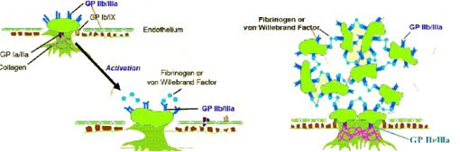
- Récepteurs GP IIb-IIIa à la surface des plaquettes permettent de fixer le fibrinogène ( donc permet agrégation plaquettaire).

1. Abciximab Réopro®
- Fragment Fab de l’anticorps monoclonal, bloque les récepteurs de la glycoprotéine GP IIb-IIIa de la membrane plasmique des plaquettes et inhibe l’agrégation plaquettaire en inhibant la liaison du fibrinogène, du facteur de Willebrand et d’autres ligands d’adhésion.
- Indication : en association avec l’héparine et l’aspirine dans la prévention des thromboses consécutives aux angioplasties coronaire à haut risque thrombotique.
- Effets indésirables :
- Hémorragie : administration, en milieu spécialisé, doit être strictement contrôlée.
- Possibilité de thrombopénies sévères (du fait de réaction immunologiques).

2. Eptifibatide (Integrilin®)
- Réservé à l’usage hospitalier.
- Heptapeptide cyclique de synthèse.
- Intervention endocoronaire.
- Angor instable et infarctus sans onde QQQ...

3. Tirofiban (Agrastat®)
- Réservé à l’usage hospitalier.
- Angor instable et infarctus sans onde Q.

4. Effets indésirables
- Thrombopénies précoces et parfois sévères nécessite la surveillance plaquettaire.

IV. Thrombolytique

1. Mécanisme de la thrombolyse
- Plasmine :
- Enzyme protéolytique.
- N’existe normalement que sous forme de plasminogène.
- Très affine pour fibrinogène, et fibrine +++.
- Les thrombolytiques agissent par activation du plasminogène et formation de plasmine d’om destruction de la fibrine et dissolution des caillots qui en contiennent.
- Thrombolyse d’autant plus importante que le caillot est plus récent.
- Augmentation +++ d’un mécanisme physiologique. Médicaments qui vont augmenter le processus de lyse de la fibrine et du caillot fibrino-plaquettaire.
- Administration par voie intraveineuse ou intra-artérielle (dépend de la localisation du caillot).

2. Indications préférentielles
- Thromboses aigues récentes dont le siège ou l’importante risquent de provoquer un retentissement fonctionnel ou même vital (embolie pulmonaire massive, infarctus du myocarde, occlusion artérielle périphérique distale et, de façon récente et dans es centres particuliers, AVC ischémiques).
- Avec les méthodes non médicamenteuses de désobstruction et de rétablissement de la perméabilité vasculaire.

3. Spécialités
- Steptokinase (Sterpatse) obtenue à partir de filtrats de cultures de streptocoques, induit la formation d’anticorps anti-SK (pas de nouvelles utilisations avant au moins 6 mois), risques de réactions allergiques.
- Urokinase glycoprotéine sécrétée par le rein transforme le plasminogène en plasmine active, non immunogène.
- Activateurs du plasmigonène (t-PA) obtenus par génie génétique (formes recombinantes du r-tPA humain, les 2 derniers étant « modifiés » pour avoir une plus longue durée d’action).
- Non immonogène :
- Altéplase (Actilyse®).
- Ténectéplase (Métalyse®).
- Retéplase (Rapilysin®).

LA CONTRACEPTION MEDICAMENTEUSE

I. Introduction

1.Rappel
SCHEMA

2. Mode d’action des contraceptifs oraux
SCHEMA
- La contraception correspond à une association œstro-progestatif dont le but est d’empêcher l’ovulation.
- Deux types de molécules :
- Les œstrogènes : toujours associés aux progestatifs.
- Les progestatifs utilisés seuls ou au sein d’association œstro-progestatif.

II. Association œstro-progestative

1. Mécanisme d’action
- Supprime l’ovulation.
- Change l’endomètre rendant la nidation plus difficile.
- Epaissit la flaire cervicale (empêchant la pénétration du sperme).

- Action au niveau hypothalamique : pas de libération de LH-RH. Blocage de l’ovulation.
- Action au niveau hypophysaire : freinage des sécrétions de FSH et LH. Blocage de l’ovulation.
- Action locale oestrogénique sur l’ovaire disparait : pas de maturation folliculaire.
- Action locale progestative disparait :
- Epaississement de la glaire cervicale.
- Ralentissement tubaire de l’ovule.
- Atrophie de l’endomètre qui s’oppose à la nidation.

2. But des associations oestro-progestative
- Renforce l’efficacité du blocage de l’ovulation (pas de pic de LH).
- Diminue les effets indésirables dose-dépendants liés à chacun des principes actifs.

3. Pharmacocinétique
- Résorption digestive, transcutanée, etc.
- Métabolisme hépatique (rôle des cytochromes).
- Elimination urinaire et biliaire.

4. Composition

Œstrogène de synthèse : éthinyl-oestradiol (EE)
- Doses des composants :
- Normodosée : 50μg d’EE (Stédiril®).
- Minidosées : ≤ 40μg d’EE.

Progestatif
- Norstéroïdes :
- 1ère génération : norethistérone, lynesthérol, norgestriénone.
- 2ème génération : lévonorgestrel.
- 3ème génération : désogestrel, gestodène, norgestimate.
- Non norstéroïdes :
- Dropsirénone (Jsamine® dérivé Spironolactone).
- Acétate de cyprotérone, chrlomadinone (dérivés preganane).

5. Administration

Schéma d’administration
- Monophasique (+++) : dose constante de l’oestroprogestatif pendant toute la durée du cycle.
- Biphasique ou triphasique (variation de la dose EE et du progestatif ou variation uniquement de la dose du progestatif).

Mode d’administration

Voie orale.
- Prise régulière et sans oubli, au même moment de la journée (efficacité plus assurée si l’oubli > 12h).
- Pendant 21jours.
- Arrêt de 7jours avec hémorragie de privation mimant les règles.
- Pendant 28jours en continue.
Dose EE | 1ère génération | 2ème génération | 3ème génération
35 | ORTONO UM  TRIELLA |  | CILEST  EFFIPREV  TRICILEST  TRIAFEMI
30 |  | MINIDRIL  LUDEAL G | ...
Biphasique 30-40 | MINIPHASE | ADEPAL | ...
Triphasique 30-40-30 |  | TRINORDIOL  DAILY G | ...
- Les plus faiblement dosés tous de 3ème génération
20
 | Gestodène
15 | Gestodène
ATTENTION TABLEAU PAS PRIS ENTIEREMENT mais –QE

Voie transdermique.
- Evra® : EE (750μg) + norelgestromine (6mg) par dispositif de 20cm² laissé en place 7jours.
- Sites d’application : fesse, abdomen, face externe des bras, partie supérieure du torse, pas les seins.
- Sur peau sèche, saine, endroit différent à chaque fois.
- 13€/mois NR.
- 20μg ethinyl estradiol.
- 150μg norelgestromin :
- 3 patchs.
- 1 patch par semaine pendant 3 semaines. Appliquer le patch le même jour de la semaine.
- 1 semaine libre sans patch.

Anneau oestroprogestatif.
- Nuvaring® : EE (2,7mg) + etonorgetrel (11,7mg).
- 15μg d’EE + 120μg d’étonorgestrel par 24heure Durant 3 semaines.
- Laissé en place 3 semaines, puis 1 semaine sans anneau.
- 15€/mois NR.

6. Indications
- Contraception.
- Pathologies gynécologiques : dysménorrhées, pré-ménopause, endométriose, etc.
- Dermatologie : acné, séborrhée, excès de pilosité.

7. Effets indésirables

Sévères : rare !
- Accidents vasculaires artériels : AVC, IM. Facteurs de risques : âge, tabac, HTA, anomalies du métabolisme des lipides, obésité, etc.
- Accidents thromboemboliques veineux : phlébites, embolies pulmonaires, thromboses. Facteurs de risques : post-partum, varices, obésité, immobilisation.
- Cancers du sein, du col de l’utérus, du foie (mais protection cancers ovaire et endomètre). Reste une étude, pas de recul nécessaire.
Cancer et contraception orale.
Beaucoup d’incertitudes : études contradictoires :
- Protection pour certains cancers (ovaire, endomètre, colorectaux).
- Risque suivant la durée de traitement (si > 8ans).
- Risque pour certains cancers (col, sein).
- Crise comitiale, etc.

Modérés
- Effets indésirables hépatique (ictères, cholestase, etc.).
- Céphalées, vertiges, troubles visuels, HTA, etc.
- Troubles métaboliques : hyperlipidémie (TG, HDL), diabète (altération de la tolérance au glucose).

Passagers
- Nausées, vomissements, mastodynie, prise de poids, céphalées, jambes lourdes, oligoménorrhée, saignements inter-mentrstruels, mycoses vaginales, cané, irritation oculaire/port de lentilles, etc.

8. Contre-indications

Absolues
- Accidents thromboemboliques.
- Affections cardiovasculaires : HTA, coronaropathies, infarctus myocarde, etc.
- Affection thrombogène (thrombophilie).
- Diabète compliqué.
- Cancer de l’utérus, du sein, hémorragies génitales non diagnostiquées.
- Attente hépatique sévère ou récente.
- Tumeur hypophysaire.
- Grossesse, etc.

Relatives
- Tabagisme.
- Affections métaboliques : diabète non compliqué, hyperlipidémie.
- Epilepsie.
- Obésité.
- Inducteurs enzymatiques.
- Fibromes utérins, tumeurs bénignes du sein, mastopathies bénignes, etc.

9. Surveillance

Bilan préalable
- Interrogatoire (tabac, antécédents familiaux, etc.).
- Examen clinique (général et gynécoloique).
- Bilan biologique (lipidique, glycémique).

Surveillance au cours du traitement (annuel)
- Interrogatoire.
- Contrôle de poids, Ta, examen gynécologique, bilan biologique.
- Réévaluation de l’intérêt du traitement (EI grave, immobilisation prolongée, etc.).
- Dans tous les cas : information éclairée de la patiente.

10. Interactions médicamenteuses
- Associations contre-indiquées : ritonavir (Norvir®) diminue l’efficacité contraceptive.
- Associations déconseillées : induction enzymatique.
- Rifampicine, carbamazépine, phénytoïne, primidone, phénobarbital, griséofulvine, millepertuis, bosentan.
- Modifier alors la quantité prise ?
- Précautions d’emploi : inhibiteurs de l’asoprtion intestainel des stéroïdes (cholestyramine = Questran®, ATB), Xenical® (orlistat) en cas de diarrhée importante.

III. Les progestatifs

1. Mécanisme d’action
- Supprimer l’ovulation.
- Diminuent le transport du sperme dans le tractus génital supérieur (trompes de Fallope).
- Changent l’endomètre rendant la nidation plus difficile.
- Epaississent la flaire cervicale (empêchent la pénétration des spermatozoïdes).
- Ralentissement œuf dans la trompe (risque de grossesse ectopique).

- Progestatif microdosés en traitement continu 0,03 à 0,6mg/jour.
- Cérazette®à, Microval®, Milligynon®.
- Molécules synthétiques de types norstéroïde.

2. Indications
- Femme présentant des contre-indications au traitement par oestro-progestatifs : tabac, diabète, hyperlipidémie : tabac, diabète, hyperlipidémie (cholestérol, TG), obésité, HTA, cardiopathie.
- Femme présentant des contre-indications aux stérilets : nulliparité, maladies hémorragiques, etc.

3. Effets indésirables
- Mastodynie, kyste mammaire et ovarien, irrégularité menstruelles, aménorrhée, GEU, prise de poids, acné, etc.
- Pas de risque cardiovasculaire.

4. Contre-indications
- Grossesse.
- Antécédents d’atteinte hépatique.
- Cancer du sein, cancer de l’utérus.

5. Précautions d’emplois
- Bilan préalable : examen gynécologique (seins, frottis cervico-vaginaux, etc.)
- Si oubli de plus de 3h Microval®, 12h Cerazette®, continuer autres prises + utiliser une méthode contraceptive locale.

6. Interactions médicamenteuses
...

7. Administration

Progestatifs libéré par dispositif intra-utérin
- Miréna® (lévonorgestrel) :
- Mise en place pour une durée de 5 ans.
- Libération de 20μg/jour de progestatif).

Progestatifs en implant sous cutané
- Implanan® : étonogestrel (68mg) tous les 3 ans.
- Effet contraceptif par blocage de l’ovulation, modification de la flaire cervicale et atrophie de l’endomètre.
- Indications ; utilsiés quand la contraception orale ou par DIU est impossible.

Progestatifs injectables en IM à longue durée d’action
- Dépo-Provera® : médroxyprogestérone (15mg) : une injection IM tous les 3 mois.
- Effet contraceptif par blocage de l’ovulation, modification de la flaire cervicale et atrophie de l’endomètre.
- Indications : utilisés quand la contraction orale ou par DIU est impossible.

IV. Contraception d’urgence
- Norlévo® (dispensation anonyme et gratuite), lévonorgestrel (1,5mg).
- Prise de 1 comprimé le plus tôt possible après le rapport sexuel et dans les 3 jours qui suivent un rapport sexuel non protégé :
- Efficacité 95% si prise dans les 24heures.
- Efficacité 85% si prise le deuxième jour.
- Efficacité 58% si prise le troisième jour.
- Risque de GEU augmenté.

